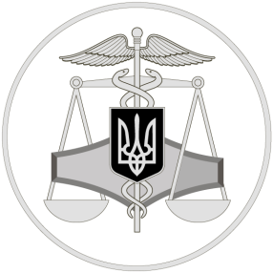
Державна податкова служба України

Трудові відносини

04 листопада 2019 року

Криворізьке північне управління
ГУ ДПС у Дніпропетровській області
50074, м. Кривий Ріг,
пр. Героїв-підпільників, 42
Офіційний веб-портал Державної податкової служби України: tax.gov.ua
Інформаційно-довідковий департамент ДПС України: 0-800-501-007 . "Гаряча лінія" ДПС України: "Пульс": 0-800-501-007 (напрямок «4»)
Акредитований центр сертифікації ключів: 0-800-501-007 (напрямок «2»)

Нагадуємо, що офіційне оформлення трудових відносин – це соціальні гарантії кожного працюючого і відсутність штрафних санкцій для кожного сумлінного роботодавця.
Кабінет Міністрів України постановою від 21 серпня 2019 року № 823 «Деякі питання здійснення державного нагляду та контролю за додержанням законодавства про працю» (далі – Постанова № 823) затвердив Порядок здійснення державного контролю за додержанням законодавства про працю та Порядок здійснення державного нагляду за додержанням законодавства про працю.
Порядок здійснення державного контролю за додержанням законодавства про працю визначає процедуру здійснення державного контролю за додержанням законодавства про працю юридичними особами (включаючи їх структурні та відокремлені підрозділи, які не є юридичними особами) та фізичними особами, які використовують найману працю.
Порядок здійснення державного нагляду за додержанням законодавства про працю визначає основні завдання та процедуру здійснення Державної служби України з питань праці та її територіальними органами державного нагляду за додержанням законодавства про працю.
Постановою № 823 також внесено зміни до Порядку накладення штрафів за порушення законодавства про працю та зайнятість населення, затвердженого постановою Кабінету Міністрів України від 17 липня 2013 року № 509 із змінами.
Зокрема, відповідно до внесених змін, штрафи за порушення законодавства про працю накладаються на підставі акта перевірки ДПС, її територіального органу, у ході якої виявлені порушення законодавства про працю.
Постанова № 823 набула чинності 30.08.2019 (опублікована в офіційному виданні «Урядовий кур’єр» від 30.08.2019 № 165).

